**Нечеткие системы. Определение, операции над системами**

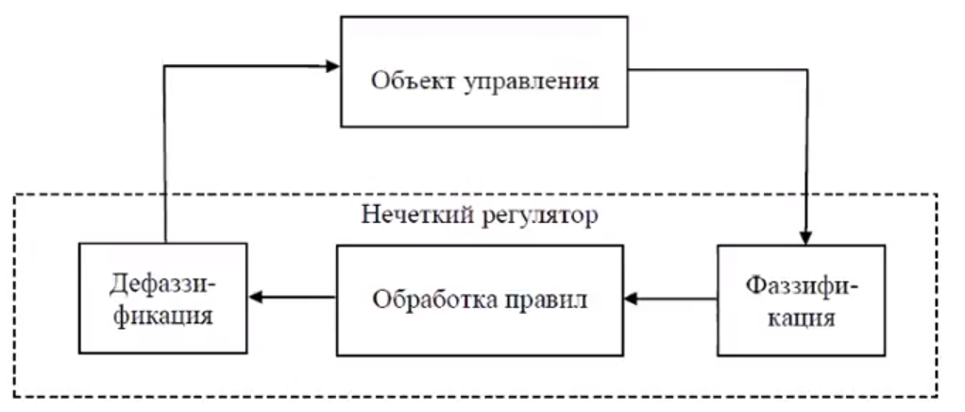

Рисунок 1 – Структура нечеткой системы

*Смысл нечетких систем управления – переход от количественных значений к качественным.*

*Рассмотрим структуру нечеткой системы. У нас есть объект управления, можно его грубо назвать четким. Есть некоторые сигналы измерения y, а на выходе некоторые сигналы входа u. Чтобы управлять объектом с помощью нечетких систем в первую очередь надо произвести фаззификацию, т.е. количественные значения сделать качественными U(т.к. с точки зрения регулятора это будет входом). Затем с помощью правил мы формируем некоторый нечеткий выход Y. И дальше происходит обратная процедура дефаззификация, которая дает управляющий сигнал для нашего объекта. Таким образом выглядит структура нечеткой системы.*

*Система – совокупность входных и выходных множеств и отношения между ними.*

Понятие нечеткой системы вводится через понятие нечеткого отношения.

Определение: Нечеткое отношение R на множествах X, Y задается функцией μR: X×Y →[0,1], каждое значение которой μR (x,y) интерпретируется как степень нахождения пары (x, y) в данном отношении.

*Функция принадлежности – ф-ия характеризующая степень принадлежности точки х к множеству А. Она может быть задана таблично или аналитически.*

*На декартовом произведении некоторых двух множеств X×Y можно ввести совместную степень принадлежности пары, степень принадлежности будет меняться от нуля до 1, можно сделать вывод, что определение нечеткого множества является частным случаем нечеткого отношения. Поэтому стандартным способом вводятся пересечение, объединение, дополнение и другие действия над отношениями.*

*Важную роль в теории нечетких систем играет отношение композиции R ο S .* Если даны отношение R на множествах X, Y и отношение S на множествах Y, Z, то функция принадлежности отношения R ο S на множествах X, Z задается формулой

*R ο S – критерий минимакс*

Нечеткая система – это нечеткое отношение между множествами U, Y, где U – множество входных функций времени u(t), а Y – множество выходных функций времени y(t). Операция композиции отношений соответствует последовательному соединению систем. *Подчеркнем, что для нечетких систем понятие однозначности, детерминированности, теряет смысл.*

Если множества значений входов и выходов системы конечны, то, ММ системы можно задать таблицами либо набором правил (продукций), например: «ЕСЛИ (u = ui ) И (x =x j) ТО (y = y k)», или в более компактном виде:

*Существует понятие лингвистической переменной – переменные, значениями которых являются нечеткие множества. Или по-другому – совокупность всех термов, с помощью которых можно описать значение одного параметра. Терм – качественное описание значения параметра*.

Рассмотрим систему простейшего прогноза погоды в городе, основанную на том наблюдении, что погода чаще сохраняется, чем меняется: погода завтра будет скорее всего такая же, как сегодня. Мы должны определить нечеткие отношения, т.е. каким образом у нас будет меняться погода.

Для простоты пусть множество входов системы (возможных значений переменной «погода сегодня») состоит из трех элементов: «ясно» (Я), «пасмурно» (П), «дождь» (Д), т.е. U = {Я,П, Д}. Таким же пусть будет и множество выходов (прогнозы на завтра). Y = {Я,П, Д}. Если описать ММ простейшего прогноза как четкую, то ее можно представить таблицей:

Однако прогноз погоды – дело ненадежное и субъективное, поэтому более адекватной является нечеткая ММ, в которой отношение между входами и выходами системы задается таблицей значений функции принадлежности, имеющей, например вид таблицы:

Пусть теперь входная переменная («погода сегодня») приняла некоторое значение. Оно, естественно, должно быть нечетким (ведь нет четкой границы между значениями «ясно» и «пасмурно» да и дождь может идти не по всему городу) и определяться, например, по сообщениям экспертов. Пусть в результате усреднения мнений группы экспертов ω0 задается как

Как узнать прогноз на завтра? Вспомним, что множество – частный случаи отношения и представим его как отношение композиции. Значение переменной «погода завтра» определится с помощью соответствующего отношения по формуле композиции отношений.

Я: max{min(0.4,0.8), min(0.5,0.4), min(0.1,0.3)}=0.4

П: max{min(0.4,0.4), min(0.5,0.8), min(0.1,0.4)}=0.5

Д: max{min(0.4,0.3), min(0.5,0.4), min(0.1,0.8)}=0.4

Полученный результат можно снова подать на вход системы прогноза и получить новый результат «прогноз на послезавтра».

Правило вывода, соответствующее композиции нечетких отношений, называется композиционным правилом вывода и составляет основу нечеткой логики. В нечеткой логике значения истинности предложений лежат от нуля до единицы.

Нечеткие отношения, как и обычные, могут обладать специальными свойствами. Для отношения R: X × X → [0,1] рассмотрим свойства:

Отношение называется отношением сходства если оно рефлексивно и симметрично. Рефлексивность и антисимметричность характеризуют отношение доминирования. Если к перечисленным свойствам добавляется свойство транзитивности, то отношение соответственно называют эквивалентностью и порядком.

ОПЕРАЦИИ

Для нечетких множеств вводятся операции пересечения. объединения, дополнения, концентрации, размывания (табл. 1). Первые три являются обобщениями обычных операций; оставшиеся – специфичны для нечетких множеств. Операции позволяют конструировать сложные понятия из простых: «очень много», «не старый и не молодой» и т.п.

Таблица 1 Операции над нечеткими множествами

Отношение включения множеств: A ⊂ B ‚ если и только если  для всех x∈ X .

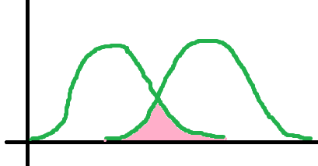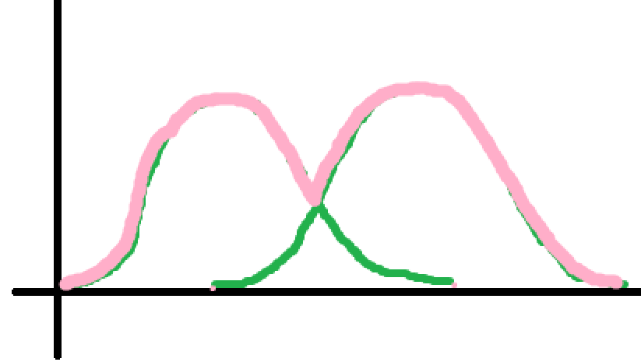

Рис. 2 – Пересечение Рис. 3 - Объединение

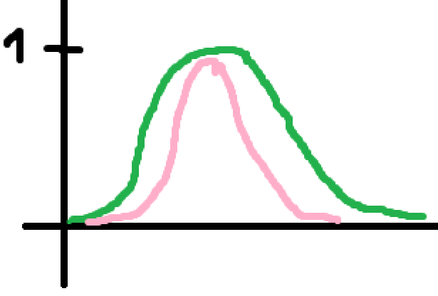 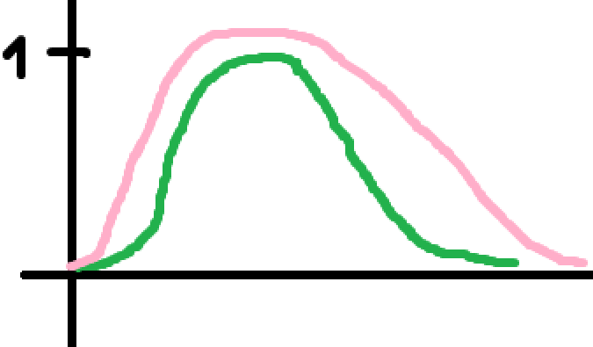

Рис. 4 – Концентрация Рис. 5 – Размывание